EJERCICIOS TEMA 2 DENTRO DE LOS APUNTES.

1. Indica cual sería el dominio de cada uno de los siguientes atributos de la entidad PERSONA:

* Fecha de nacimiento: Fecha
* Localidad de nacimiento: Cadena de caracteres de longitud 50
* Edad: Número entero de longitud 3.
* EsMayorDeEdad: Verdadero o Falso
* DNI: Cadena de caracteres de longitud 9
* Teléfonos: Cadena de caracteres de longitud 9
* Nombre: Cadena de caracteres de longitud 30
* Apellidos: Cadena de caracteres de longitud 50

**Observa y analiza el siguiente ejemplo:**

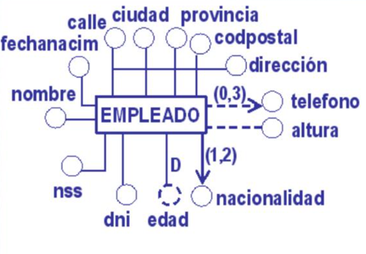

* DNI: atributo simple, monovaluado, obligatorio, no derivado, clave principal
* NSS: atributo simple, monovaluado, obligatorio, no derivado, clave alternativa.
* Nombre: atributo simple, monovaluado, obligatorio, no derivado.
* Fecha nacimiento: atributo simple, monovaluado, obligatorio, no derivado.
* Dirección: atributo compuesto
  + Calle: atributo simple, monovaluado, obligatorio, no derivado
  + Ciudad: atributo simple, monovaluado, obligatorio, no derivado
  + Provincia: atributo simple, monovaluado, obligatorio, no derivado
  + Codigo postal: atributo simple, monovaluado, obligatorio, no derivado
* Teléfono: atributo simple, multivaluado, opcional, no derivado
* Altura: atributo simple, monovaluado, opcional, no derivado
* Nacionalidad: atributo simple, multivaluado, obligatorio, no derivado
* Edad: atributo simple, monovaluado, obligatorio, derivado

**Realiza el siguiente ejercicio:**

1. Justifica si los siguientes atributos sería obligatorios-opcionales, compuestos-simples, derivado-no derivado, monovaluado-multivaluado.

* Fecha de nacimiento: obligatorio, compuesto, no derivado, monovaluado
* Localidad de nacimiento: obligatorio, simple, no derivado, monovaluado
* Edad: opcional, simple, derivado, monovaludado
* EsMayorDeEdad: opcional, simple, derivado, monovaluado
* DNI: obligatorio, simple, no derivado, monovaluado
* Teléfonos: obligatorio, simple, no derivado, multivaluado
* Nombre: obligatorio, simple, no derivado, monovaluado
* Apellidos: obligatorio, compuesto, no derivado, monovaluado

**Realiza el siguiente ejercicio:**

1. En un supermercado hay productos organizados en categorías. Cada producto pertenece a una única categoría. Están previstas categorías que aún pueden no tener productos. Calcula las cardinalidades de cada entidad y el tipo de correspondencia y represéntalos en el esquema E/R.

**Realiza el siguiente ejercicio:**

1. Obtén la cardinalidad de cada una de las entidades en la siguiente relación: (Resuelto)
   * Cardinalidad de autores: ¿Cuántos autores pueden tener un determinado libro publicado en una determinada editorial?
   * Cardinalidad de Libro: ¿Cuántos libros Puedes tener un determinado autor publicado en una determinada editorial.
   * Cardinalidad de editorial: ¿En cuantas editoriales puede un determinado autor publicar un mismo libro?

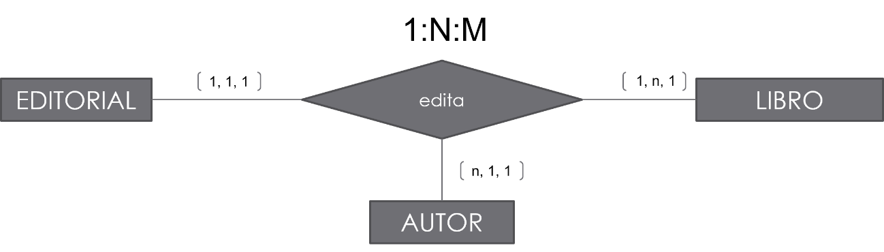

1. Calcula los tipos de correspondencia de las siguientes relaciones:
   * Persona casada con persona (en España)

* + Persona casada con persona (en Arabia Saudí)

* + Jugador juega en equipo (datos registrados actuales)

* + Producto contiene pieza

